USER & REPUTATION SERVICE
HiddenPath — Conception du microservice et contrats de communication
Périmètre : gestion des profils applicatifs, des avis, de la réputation des guides et des signalements. Authentification, comptes d’identité et rôles : Keycloak. Le service ne gère aucun mot de passe.

1. Responsabilités, entités et modèle de données
Responsabilités : créer et mettre à jour le profil local ; exposer les informations publiques et le statut des comptes ; enregistrer les avis après vérification de participation ; calculer la note moyenne des guides ; enregistrer et traiter les signalements.
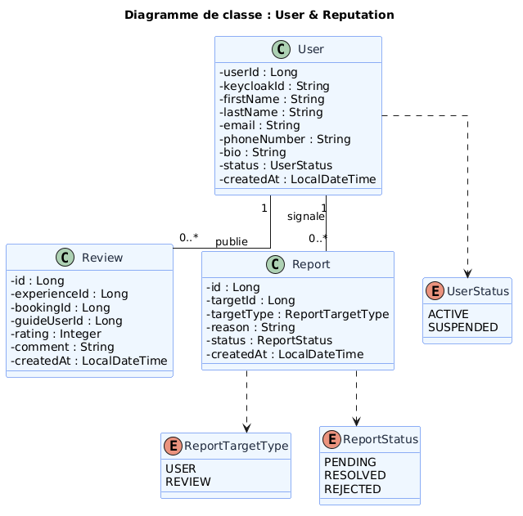
Figure 1 — Diagramme de classes validé : User, Review, Report ; UserStatus, ReportTargetType et ReportStatus sont des énumérations.

Modèle relationnel et base de données
Table | Relation et propriété des données
users | Identité applicative liée à Keycloak par keycloakId unique ; aucune information de mot de passe.
reviews | Chaque avis a un auteur (users), une note de 1 à 5 et des références logiques à bookingId, experienceId et guideUserId.
reports | Chaque signalement a un auteur (users), un type de cible USER ou REVIEW et un statut de modération.

Base de données : PostgreSQL avec Spring Data JPA / Hibernate. Les relations User–Review et User–Report, les contraintes d’unicité et le calcul de réputation par AVG(rating) justifient ce choix. Cette base appartient exclusivement au microservice ; aucune clé étrangère ne traverse les frontières de service.

2. Contrats de l’API REST exposée
Préfixe public : /api. Requêtes et réponses au format JSON via l’API Gateway. L’identité courante provient du JWT Keycloak ; « me » représente le profil du titulaire du token. Les réponses 401 et 403 s’appliquent également aux routes protégées selon l’authentification et le rôle.

Ressource Users
Méthode | URI | Responsabilité | Statuts
POST | /api/users | Créer son profil applicatif depuis le JWT | 201, 400, 401, 409
GET | /api/users/me | Consulter son propre profil | 200, 401, 404
PATCH | /api/users/me | Modifier son propre profil | 200, 400, 401, 404
GET | /api/users/{userId} | Consulter un profil public | 200, 404
GET | /api/users/{userId}/status | Consulter le statut du compte | 200, 404
PATCH | /api/users/{userId} | Modifier le statut applicatif (ADMIN) | 200, 400, 401, 403, 404

Ressource Reviews
Méthode | URI | Responsabilité | Statuts
POST | /api/reviews | Créer un avis après participation | 201, 400, 401, 403, 404, 409, 503
GET | /api/reviews/{id} | Consulter un avis | 200, 404
GET | /api/reviews?experienceId={id} | Lister les avis d’une expérience | 200
GET | /api/reviews?guideUserId={id} | Lister les avis d’un guide | 200
GET | /api/users/{userId}/reputation | Obtenir la note moyenne et le nombre d’avis | 200, 404
DELETE | /api/reviews/{id} | Supprimer son avis ou modérer (ADMIN) | 204, 401, 403, 404

Ressource Reports
Méthode | URI | Responsabilité | Statuts
POST | /api/reports | Créer un signalement | 201, 400, 401, 404
GET | /api/reports | Lister les signalements (ADMIN) | 200, 401, 403
GET | /api/reports/{id} | Consulter un signalement (auteur / ADMIN) | 200, 401, 403, 404
PATCH | /api/reports/{id} | Traiter le signalement (ADMIN) | 200, 400, 401, 403, 404, 409

Règles d’API : un seul avis par réservation ; auteur déduit du JWT ; guide évalué identifié à partir des données métier vérifiées. Les ressources de liste renvoient 200 avec une collection vide en absence de résultats. Aucun endpoint public ne divulgue keycloakId ou les coordonnées privées.

3. Communications synchrones : REST avec Spring RestClient
Les appels synchrones attendent une réponse lorsque la validation de la requête dépend d’une donnée détenue par un autre microservice. Les échanges internes utilisent HTTPS/HTTP REST, des DTO JSON et une authentification interservices.

Services appelés : flux sortants
Destinataire / contrat | Données envoyées | Données reçues et utilisation
Booking Service  GET /internal/bookings/{id}/review-eligibility | bookingId et identité de l’auteur authentifié | eligible, travelerId, experienceId, guideUserId ; autoriser l’avis uniquement si participation confirmée et auteur correspondant.
Experience Service  GET /internal/experiences/{id} | experienceId | Identifiant, état de publication et existence de l’expérience ; vérifier la cible de l’avis.
Guide Service  GET /internal/guides/by-user/{userId} | guideUserId | Présence et statut actif du guide ; garantir que le destinataire de l’évaluation est valide.

Services appelants : flux entrants
Appelant | URI exposée | Données retournées et usage
Experience / Guide / Itinerary | GET /api/users/{userId} | userId, nom public, avatar, bio, statut ; affichage des profils.
Booking / Challenges & Rewards | GET /api/users/{userId}/status | userId, status ; vérification de l’état du compte.
Experience / Guide | GET /api/users/{userId}/reputation | guideUserId, averageRating, reviewCount ; affichage de la réputation.

Comportement en cas d’indisponibilité
Cas | Politique retenue
Booking ou Experience indisponible lors d’un POST /api/reviews | Délai d’attente HTTP limité ; aucun avis enregistré sans vérification ; réponse 503 Service Unavailable ; l’utilisateur peut réessayer.
Guide indisponible pendant la validation d’un avis | Ne pas finaliser l’avis tant que l’identité du guide n’est pas vérifiée ; renvoyer 503.
User & Reputation indisponible pour un autre service | Le service appelant applique un délai d’attente et traite l’indisponibilité sans consulter la base de User & Reputation ; réponse 503 lorsque l’opération est bloquante.
Lecture de profil / réputation | Retour 503 en cas d’échec de dépendance indispensable ; aucune valeur de réputation fabriquée. Les appels purement locaux restent disponibles.

Politique de résilience : timeouts configurés ; journalisation des échecs ; reprises limitées sur les lectures idempotentes uniquement. Pas de nouvelle tentative automatique pour POST /api/reviews afin d’éviter les doublons. Une contrainte d’unicité sur bookingId complète cette protection.

4. Communications asynchrones : RabbitMQ
RabbitMQ transmet les événements du microservice User & Reputation au Notification Service sans bloquer le traitement métier. Ce choix permet de découpler les services et de conserver les notifications en attente lorsque leur destinataire est momentanément indisponible. Les messages sont au format JSON.
Événement | Données publiées | Consommateur / traitement
ReviewCreated | reviewId, guideUserId, rating | Notifier le guide.
ReportCreated | reportId, targetType, targetId | Alerter les administrateurs.

Gestion des erreurs asynchrones
Les événements sont envoyés après l’enregistrement d’un avis ou d’un signalement. RabbitMQ conserve les messages non acquittés pour permettre leur retraitement.
Si Notification Service est indisponible, le message reste dans la file RabbitMQ. Si RabbitMQ est indisponible, l’avis ou le signalement reste enregistré ; l’échec d’envoi est journalisé pour reprise.

5. Sécurité et codes de statut
Code | Signification
200 / 201 / 204 | Lecture ou modification réussie / création / suppression sans contenu.
400 / 401 / 403 | Données invalides / JWT absent ou invalide / autorisation insuffisante.
404 / 409 | Ressource introuvable / conflit métier ou doublon.
503 | Dépendance requise indisponible ; opération non finalisée.

La connexion et la délivrance des tokens sont prises en charge par Keycloak. L’API Gateway contrôle les requêtes externes ; le microservice applique ses propres autorisations (propriétaire, ADMIN) et ne fait pas confiance aux seuls paramètres utilisateur. Les appels internes sont authentifiés par une identité de service.

